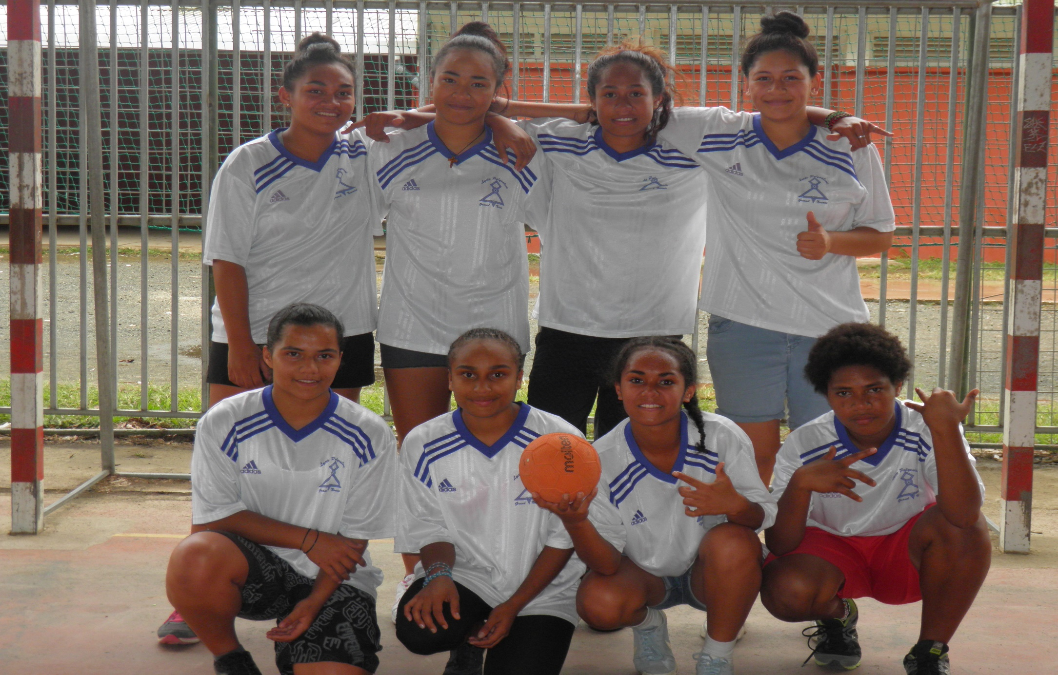
UNSS HANDBALL
Les filles du Lycée Grand Nouméa sont CHAMPIONNES DE NOUMEA, devant le lycée Anova, le lycée Cluny, le lycée Jean23 et le lycée Blaise Pascal.
Bravo à Lenka, Shaïna, Guidonie, Kalala, Paulette, Wallitr, Gilliane et Shanon !!!!
Finale territoriale le samedi 2 août 2014.

